**企业资质信息核验**

**功能介绍**

一、迁移原因：因省级部门要求，山东省统一身份认证将不再与各地市的移动app、小程序等移动端应用进行对接，故“爱山东 泰好办”小程序预计将于2024年底将不再支持统一身份认证的对接使用，现已将企业资质信息核验个人人脸核验功能迁移至爱山东app，法人用户依然是在山东政务服务网泰安站点-信息核验专区进行新增和查看，请使用部门/科室引导相关申请人前往爱山东app进行认证。（核验流程不变）

二、操作流程：

1. 通过手机应用商城下载爱山东app；
2. 在搜索栏搜索企业资质信息核验，或者点击查看全部--按主题--工程建设，选择企业资质信息核验功能，如图：
3. 在搜索框搜：

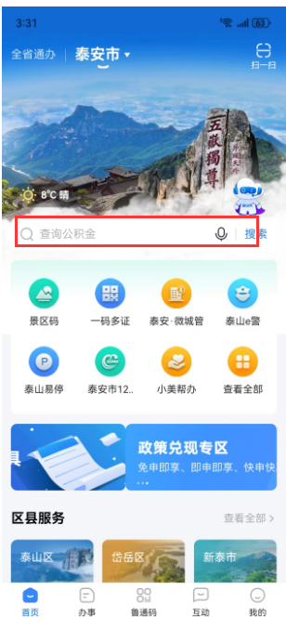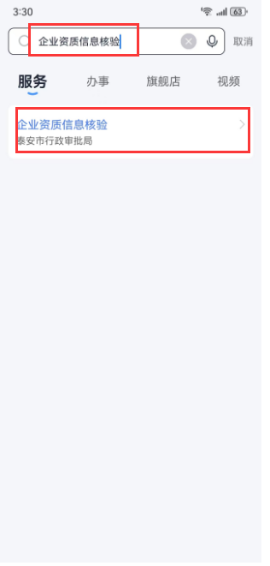

1. 按主题查看应用：

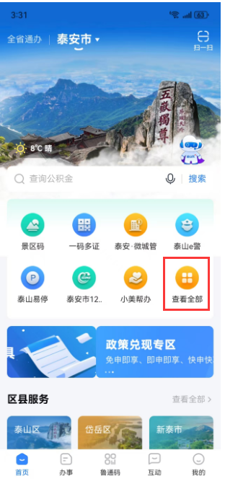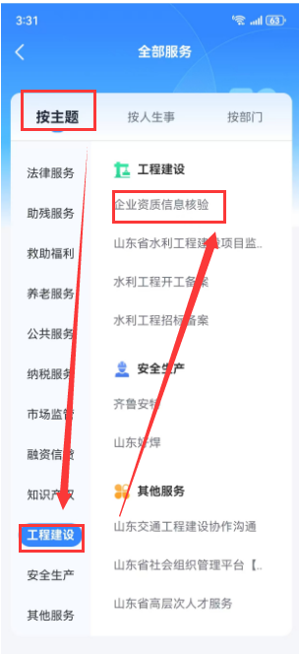

3、个人用户登录爱山东app后，点击应用，点击个人查看，即可进行人脸信息核验。（核验前单位法人用户需先将需要核验的人员通过山东政务服务网泰安站点的信息核验专区，进行信息录入，个人用户才会查询到需要的核验信息）。